Miljö- och stadsbyggnadsnämnden

Detaljplan för Telegrafberget, Skarpnäs 2:3 m fl i Boo, Nacka kommun
Information i samband med samråd

Upprättad på Planenheten i oktober 2007

Förslag till beslut
Miljö- och stadsbyggnadsnämnden noterar informationen till protokollet

Bakgrund och sammanfattning
Telegrafberget är beläget vid Halvkakssundet i nordvästra Boo. Marken ägs till större delen av Telegrafberget Fastighets AB.

Till grund för detaljplaneringen finns ett av kommunstyrelsen i juni 2007 godkänt program. Programmet utgör en del i detaljplaneprocessen och ligger till grund för detaljplaneläggningen och utbyggnaden.

Planläggningen syftar till att ge förutsättningar för en utbyggnad av bostäder, service och verksamheter på den tidigare industrimarken med beaktande av områdets kultur- och naturmiljövärden. De två befintliga tegelbyggnaderna på kajen samt det sydöstra bostadshuset är kulturhistoriskt intressanta och kommer att bevaras med samma användning som i dag. Området bedöms kunna ge ett tillskott på cirka 190 lägenheter i flerbostadshus, radhus och friliggande villor. Utöver befintliga verksamheter planeras för ytterligare cirka 4000 m² bruttoarea hantverk, kontor och servicefunktioner. Befintlig småbåtshamn föreslås utökas. De områden som innehåller förorenad mark ska saneras, vilket sker i samband med utbyggnaden av bostäder. Inom delar av stranden behövs erosionsskydd och förbättring av befintlig kaj. Utökning av småbåtshamnen och utfyllnader i vattenområdet kan innebära betydande miljöpåverkan enligt miljöbalken och plan- och bygglagen, varför en miljökonsekvensbeskrivning ska upprättas till detaljplaneförslaget.

Bebyggelsen ska vara väl anpassad till värdefull natur på sådant sätt att den biologiska mångfalden ska störas så litet som möjligt. Vägar, byggnader och ledningar terränganpassas med minsta möjliga ingrepp. Från rekreationssynpunkt innebär förslaget en ökad tillgänglighet till såväl natur- som strandområden. Möjligheten att åstadkomma en strandpromenad utmed vattnet såväl väster- som österut och gångförbindelser till intressanta utsiktspunkter är av stor vikt från allmän synpunkt.

Illustrationsplan

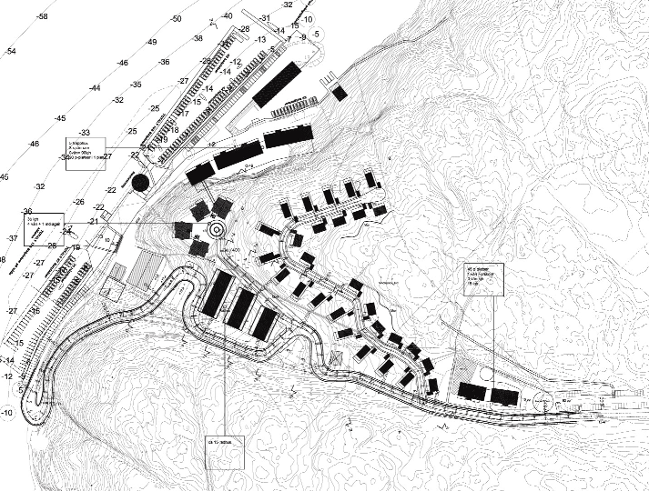

Illustrationsplanen omfattar 144 lägenheter i flerbostadshus, 16 radhus och 28 villor samt totalt cirka 6000 m² bruttoarea för verksamheter. I sydöstra delen planeras en förskola om 3 avdelningar.

Startpromemoria för detaljplanen tillstyrktes av Miljö- och stadsbyggnadsnämnden i april 2007 och godkändes av kommunstyrelsen i juni 2007. Kommunstyrelsen beslutade vidare att möjligheten att bygga ett gruppboende för funktionshindrade skulle utredas. Denna fråga har behandlats av handläggare på enheten planering och utveckling inom socialtjänsten samt ordföranden i social- och äldrenämnden, varvid konstaterats att det inte är lämpligt med denna typ av bostäder inom Telegrafberget.

Planenheten har för avsikt att skicka detaljplanen för samråd under oktober – november 2007.

Planenheten

Andreas Totschnig Tord Runnäs
Planchef Planarkitekt

